
О поставках некоторых видов стальных труб, происходящих из Украины, на территории Республики Беларусь, Республики Казахстан и Российской Федерации в 2013 году
Решение Коллегии Евразийской экономической комиссии от 20 ноября 2012 года № 231
Коллегия Евразийской экономической комиссии решила:
Одобрить проект решения Совета Евразийской экономической комиссии «О поставках некоторых видов стальных труб, происходящих из Украины, на территории Республики Беларусь, Республики Казахстан и Российской Федерации в 2013 году» (прилагается) и внести его для рассмотрения на очередном заседании Совета Евразийской экономической комиссии.
Председатель В.Б. Христенко
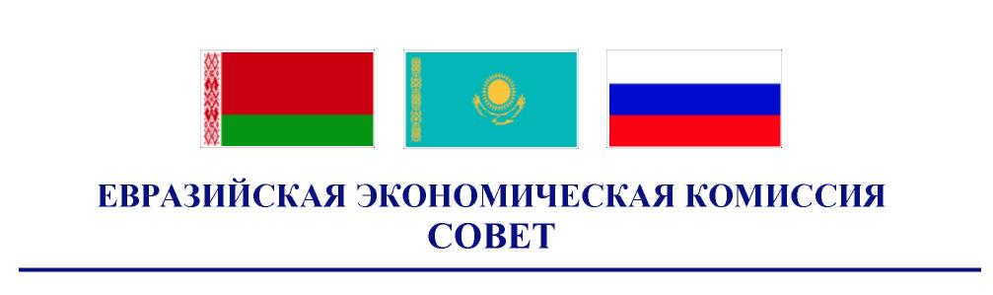
Проект
Р Е Ш Е Н И Е
«__» _________ 2012 г. № г. Москва
О поставках некоторых видов стальных труб, происходящих из
Украины, на территории Республики Беларусь, Республики
Казахстан и Российской Федерации в 2013 году
Совет Евразийской экономической комиссии решил:
1. Считать целесообразным проведение консультаций с Украиной по вопросу продления на 2013 год действия Соглашения о регулировании поставок некоторых видов стальных труб, происходящих из Украины, на территории Республики Беларусь, Республики Казахстан и Российской Федерации от 23 сентября 2011 года с учетом обязательств, вытекающих из членства Российской Федерации во Всемирной торговой организации.
2. Коллегии Евразийской экономической комиссии на основании предложений Республики Беларусь, Республики Казахстан и Российской Федерации сформировать рабочую группу в целях выработки единой позиции для проведения консультаций, предусмотренных настоящим Решением, и подготовки при необходимости проекта протокола о внесении изменений в Соглашение, указанное в пункте 1 настоящего Решения.
Просить Республику Беларусь, Республику Казахстан и Российскую Федерацию представить кандидатуры для включения в состав указанной рабочей группы в 10-дневный срок с даты официального опубликования настоящего Решения.
3. Коллегии Евразийской экономической комиссии обеспечить проведение консультаций, предусмотренных настоящим Решением.
Члены Совета Евразийской экономической комиссии:
От Республики  Беларусь | От Республики  Казахстан | От Российской  Федерации
С. Румас | К. Келимбетов | И. Шувалов

© 2012. РГП на ПХВ «Институт законодательства и правовой информации Республики Казахстан» Министерства юстиции Республики Казахстан

